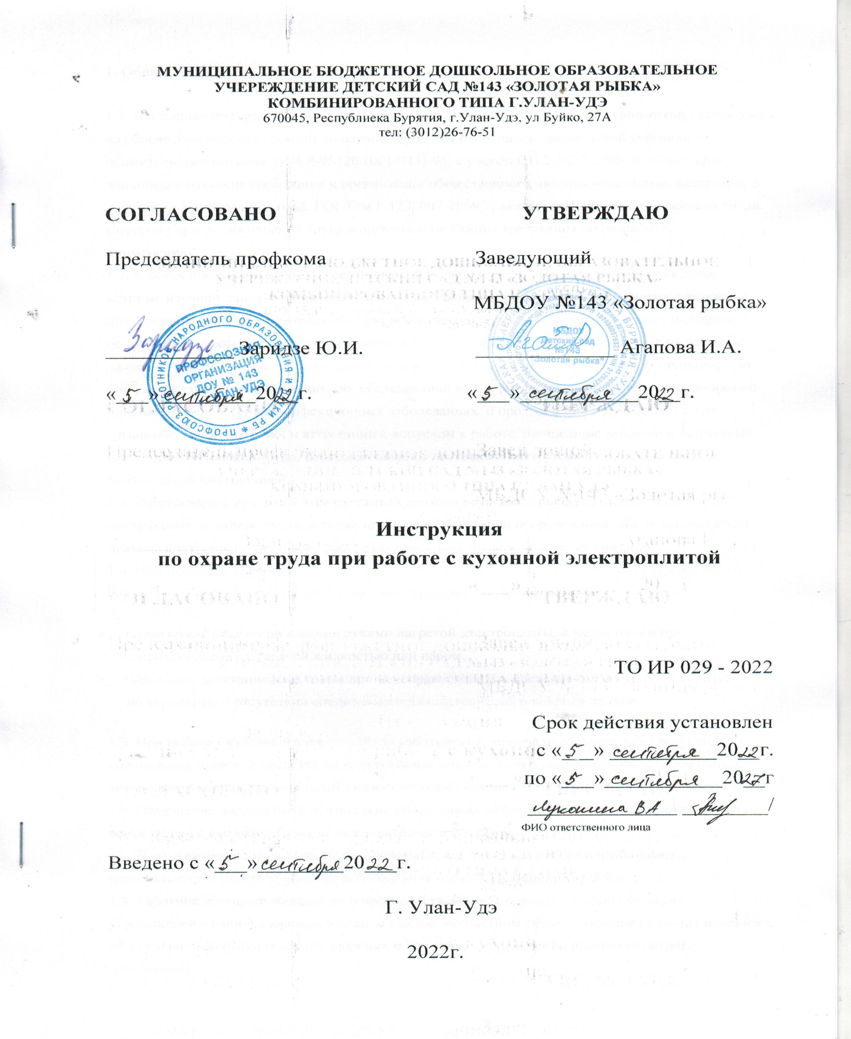1. Общие требования охраны труда
1.1. Настоящая инструкция по охране труда при работе с кухонной электроплитой составлена на основе Типовых инструкций по охране труда для работников предприятий торговли и общественного питания ТОИ Р-95120-(001-033)-95, с учетом СП 2.3/2.4.3590-20 «Санитарно-эпидемиологические требования к организации общественного питания населения», введенных в действие с 1 января 2021 года, ГОСТом Р 12.0.007-2009 "Система стандартов безопасности труда. Система управления охраной труда в организации. Общие требования по разработке, применению".
1.2. К самостоятельной работе с электрической плитой (электроплитой) допускаются лица, которые изучили данную инструкцию по охране труда, соответствуют требованиям, касающимся прохождения ими предварительного (при поступлении на работу) и периодических медицинских осмотров, профессиональной гигиенической подготовки и аттестации (при приеме на работу и далее с периодичностью не реже одного раза в год), вакцинации и имеют личную медицинскую книжку с результатами медицинских обследований и лабораторных исследований, сведениями о прививках, перенесенных инфекционных заболеваниях, о прохождении профессиональной гигиенической подготовки и аттестации с допуском к работе, прошедшие вводный и первичный инструктаж по охране труда, ознакомившиеся с настоящей инструкцией по охране труда и должностной инструкцией.
1.3. Работающие с кухонной электроплитой должны неукоснительно соблюдать настоящую инструкцию по охране труда, а также правила эксплуатации оборудования завода-изготовителя, правила внутреннего трудового распорядка, режимы труда и отдыха организации.
1.4. При постоянной работе с кухонной электроплитой в помещении возможно воздействие на работающих следующих опасных и вредных производственных факторов:
- термические ожоги при касании руками нагретой электроплиты, а также ожоги при соприкосновении с горячей жидкостью или паром;
- поражение электрическим током при неисправном или поврежденном заземлении корпуса электроплиты и отсутствии специального диэлектрического коврика на полу.
1.5. При работе с кухонной электроплитой работниками должна использоваться следующая специальная одежда и средства индивидуальной защиты: халат, передник хлопчатобумажный, косынка или колпак, проверенный диэлектрический коврик.
1.6. Помещение должно быть обязательно оборудовано эффективной приточно-вытяжной вентиляцией с вытяжным зонтом над электрической плитой.
1.7. В помещении должна быть медицинская аптечка с полным набором необходимых медикаментов и перевязочных средств оказания первой помощи при травмах.
1.8. Работник извещает заведующего производством (шеф-повара) о любой ситуации, угрожающей жизни и здоровью людей, о каждом несчастном случае, происшедшем на пищеблоке, об ухудшении состояния своего здоровья, в том числе о проявлении признаков острого заболевания.
1.9. Работники обязаны соблюдать правила пожарной безопасности, знать места расположения первичных средств пожаротушения, место расположения пакетника (коробки с рубильником) для выключения электропитания на электроплиту. Помещение с электроплитой должно быть в обязательном порядке обеспечено первичными средствами пожаротушения: огнетушителем углекислотным или порошковым.
1.10. При возникновении несчастного случая пострадавший или очевидец несчастного случая обязан без промедления сообщить об этом заведующему производством (шеф-повару). При неисправности или повреждении электроплиты сразу прекратить выполняемую работу и сообщить об этом руководителю.
1.11. В процессе выполнения работы соблюдать правила ношения спецодежды, пользования всевозможными средствами индивидуальной и коллективной защиты, систематически соблюдать правила личной гигиены, содержать свое рабочее место и электроплиту в чистоте.
1.12. Лица, которые не выполнили или нарушили данную инструкцию по охране труда при работе с кухонной электроплитой, привлекаются к дисциплинарной ответственности в соответствии с утвержденными правилами внутреннего трудового распорядка общеобразовательной организации и, при необходимости, подвергаются внеплановой проверке знаний норм, правил и требований охраны труда.

2. Требования охраны труда перед началом работы
2.1. Надеть спецодежду, волосы заправить под косынку или колпак.
2.2. Проверить наличие на полу около электроплиты специальных диэлектрических ковриков.
2.3. Проверить наличие ручек пакетных переключателей электроплиты и отсутствие каких-либо повреждений на них, а также надежность подсоединения защитного заземления к корпусу электроплиты.
2.4. Аккуратно включить вытяжную вентиляцию для электроплиты и убедиться в ее бесперебойной работе.

3. Требования охраны труда во время работы с электроплитой
3.1. Во время работы с кухонной электроплитой необходимо встать на диэлектрический коврик и включить электроплиту, при этом убедиться в нормальной и стабильной работе ее нагревательных элементов.
3.2. Посуда для приготовления блюд должна быть выполнена из нержавеющей стали. Не допускается использование деформированной, с дефектами и механическими повреждениями кухонной и столовой посуды, инвентаря; столовых приборов (вилки, ложки) из алюминия.
3.3. Любые кастрюли или баки заполнять жидкостью не более 3/4 от их объема, в связи с тем, чтобы закипающая жидкость не выплескивалась и не переливалась, тем самым не заливала электроплиту.
3.4. Крышки горячей посуды на электроплите брать только полотенцем или прихваткой и открывать только от себя, чтобы не получить ожоги выходящего пара.
3.5. При снятии посуды с горячей жидкостью с электроплиты особенно соблюдать осторожность, быть внимательным, брать посуду только за ручки полотенцем или прихваткой.
3.6. Емкости более 10 л снимать с электроплиты и ставить на нее только вдвоем.
3.7. Для предотвращения ожогов рук брызгами кипятка или паром при перемешивании горячей жидкости в посуде на электроплите использовать ложки или половники с длинными ручками.
3.8. Сковородки ставятся или снимаются с электроплиты осторожно и только с помощью специальных сковородников.
3.9. В процессе работы строго соблюдать требования технику безопасности при выполнении работ, требования пожарной и электробезопасности.

4. Требования охраны труда в аварийных ситуациях
4.1. В случае возникновения аварийных ситуаций в работе систем электроснабжения, теплоснабжения, водоснабжения, водоотведения, технологического и холодильного оборудования, которые создают угрозу возникновения и распространения инфекционных заболеваний и отравлений, необходимо немедленно оповестить заведующего производством (шеф-повара), при отсутствии – иное должностное лицо.
4.2. При возникновении неисправности или поломки в работе электроплиты, а также при повреждении защитного заземления ее корпуса необходимо прекратить выполняемую работу, выключить электроплиту и сообщить об этом непосредственному руководителю. Работу разрешается начать только после полного устранения неисправности.
4.3. При возникновении короткого замыкания, возгорания электрооборудования электроплиты немедленно обесточить ее, эвакуировать людей из помещения и приступить к тушению возгорания с помощью огнетушителя, вызвать пожарную службу по телефону 101 и сообщить о случившемся заведующему производством (шеф-повару).
4.4. При получении травмы срочно оказать первую помощь пострадавшему, при необходимости, вызвать «скорую медицинскую помощь» или отправить его в ближайшее медицинское учреждение, сообщить о случившемся факте получения травмы заведующему производством (шеф-повару).
4.5. При поражении электрическим током немедленно отключить электроплиту от электрической сети, оказать пострадавшему первую помощь, при отсутствии у пострадавшего дыхания и пульса произвести искусственное дыхание или непрямой массаж сердца до момента восстановления дыхания и пульса. Вызвать «скорую медицинскую помощь» или транспортировать пострадавшего в ближайшее медицинское учреждение. Поставить в известность о случившемся заведующего производством (шеф-повара).

5. Требования охраны труда по окончании работы
5.1. Выключить электроплиту и только после ее полного остывания тщательно вымыть горячей водой.
5.2. Провести или убедиться в проведении влажной уборки в помещении, выключить вытяжную вентиляцию для электроплиты.
5.3. Снять спецодежду, поместить ее в отведенное место.
5.4. Тщательно вымыть лицо и руки теплой водой с мылом.
5.5. Сообщить заведующему производством (шеф-повару) пищеблока обо всех неисправностях, замеченных во время работы, и принятых мерах по их устранению.

